教师个人空间添加所在班级步骤：
一、具体操作：
1.首先进入平台首页登陆自己个人空间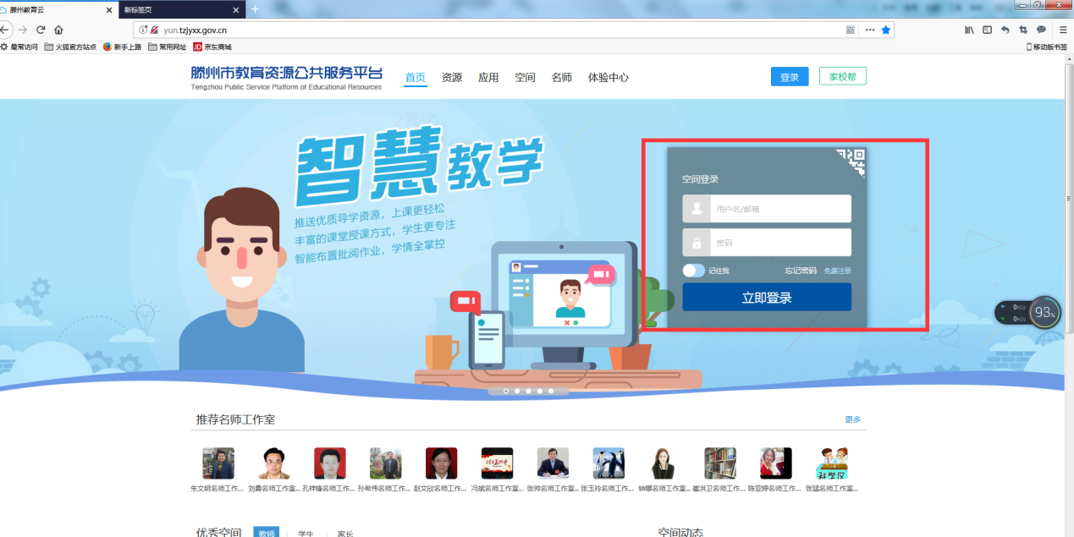
2.点击进入我的工作空间，进入空间首页
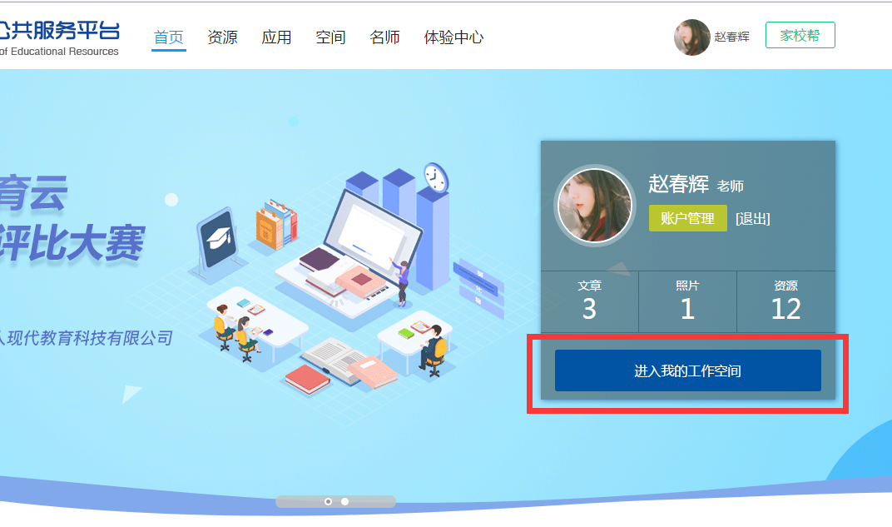

3.点击页面左侧的自己所在班级进入班级空间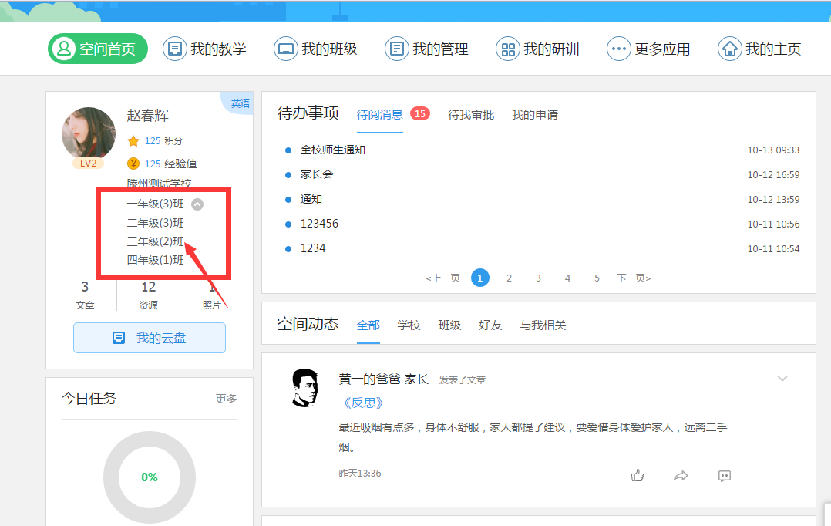
4.进入班级空间后，选择地址栏地址，右击进行复制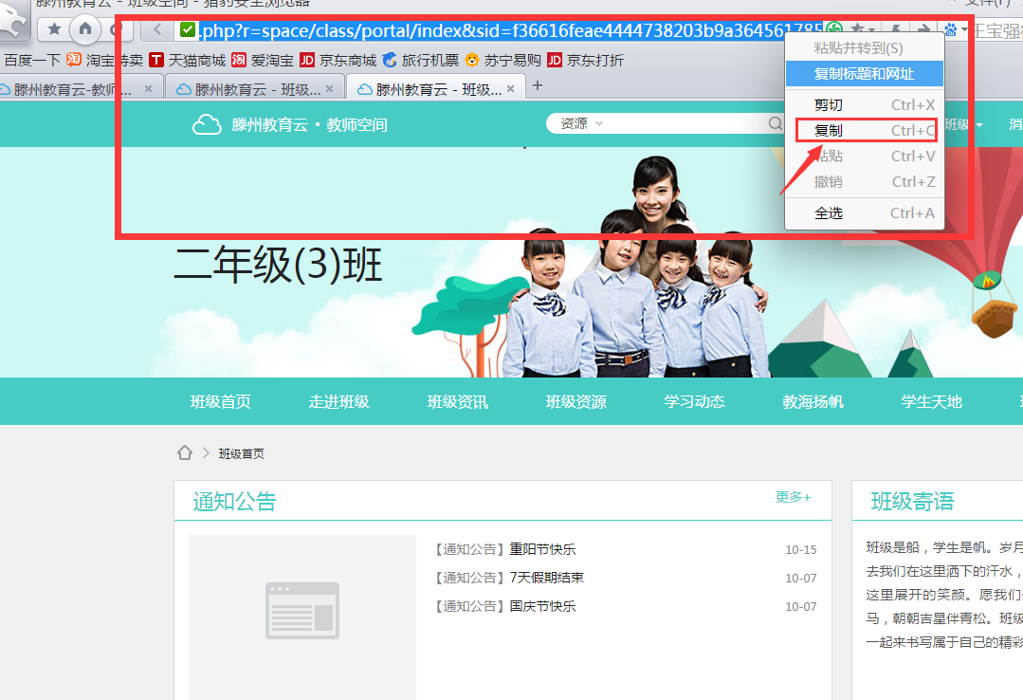

5.回到班级首页，从右上角设置中找到主页装扮，点击进入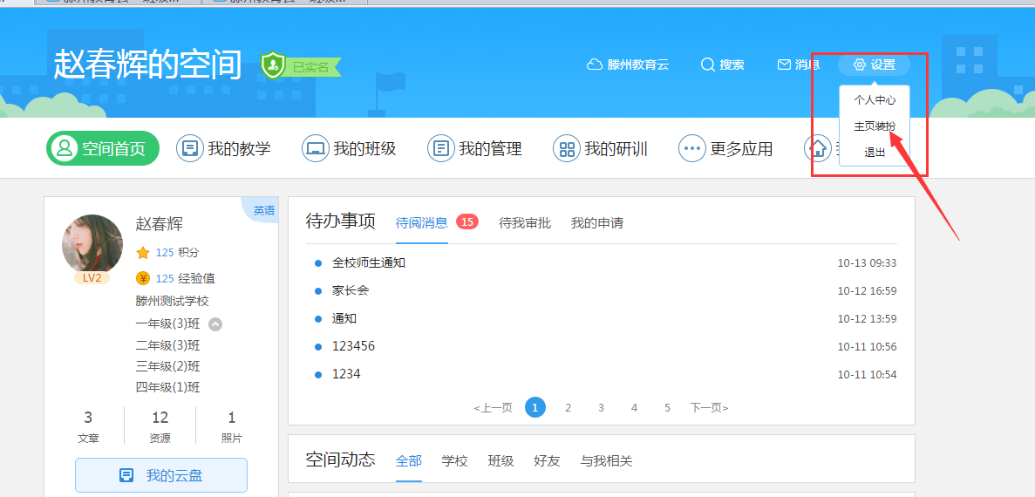
6.进入主页装扮后，点击模块插件，选择自定义模块，右侧选择插入列表模块
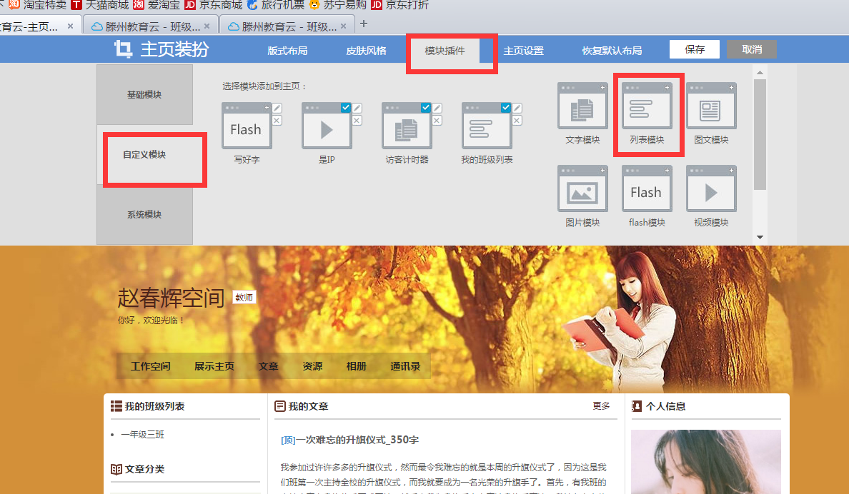

7.创建列表模块，在链接地址一栏右击粘贴刚才所复制的地址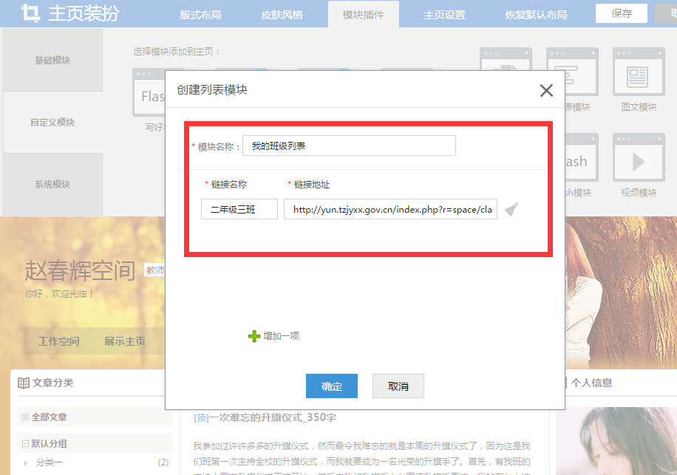
(切记，之后不要忘记保存哦!!!)
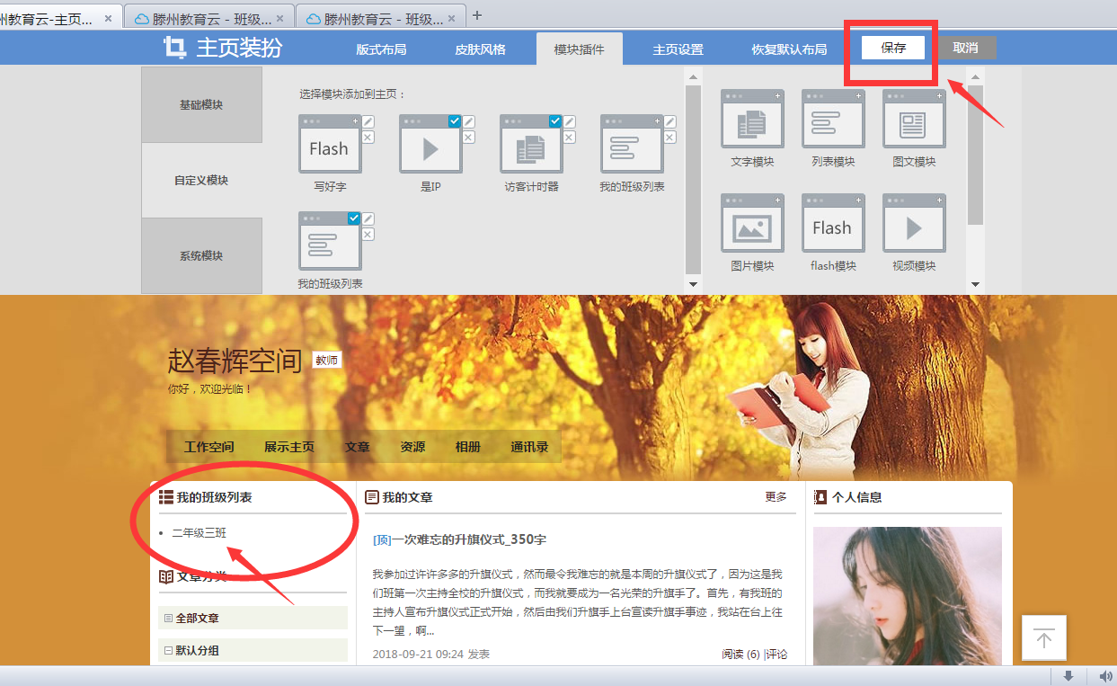

二、注：如果教师所在班级不止一个可以继续在“主页装扮”----“模块插件”中的“自定义模块”进行增加。选择所建立的“我的班级列表”进行模块修改，进行班级空间的链接新增。 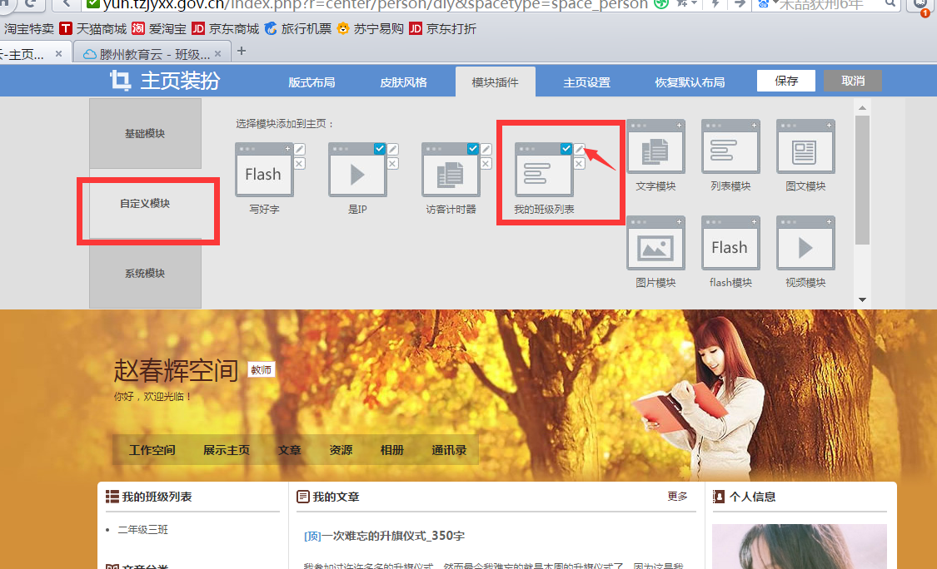

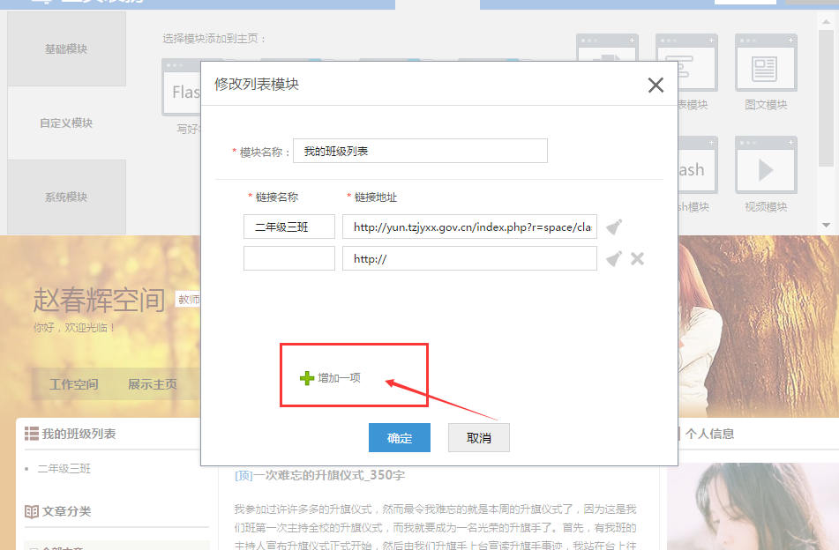
新增项目的链接的具体步骤同“一、具体操作”相同
如在操作中仍有疑问，请在滕州市教育云平台教师交流群内（群号：631237182）咨询

